**II SETTIMANA: MUSICA**

**LE MARACAS**

**Età destinatari:** tutti

**Difficoltà:** facile

**Tempo:** 1 ora

**Materiale:**

* bottigliette del latte o dell’acqua con il loro tappo
* oggetti rumorosi: sale grosso – sassolini – riso – nocciolini di ciliegie.
* pennarelli
* cartoncini colorati
* nastri colorati
* colla vinilica o colla a caldo
* forbici

**Procedimento:**

Ritagliare delle strisce di cartoncino alte minimo cm. 4.

Effettuare dei tagli verticali sulle strisce lasciando un bordo di almeno 1 cm.

Incollare le strisce sulla bottiglietta aggiungendo altre striscette di cartoncino e/o nastri.

Decorare a piacere con disegni a pennarello.

Inserire nella bottiglietta un po’ di un solo oggetto rumoroso, in modo da ottenere suoni diversi da ciascuna maracas.

Avvitare il tappo incollandolo.

Decorare l’impugnatura con nastri colorati.

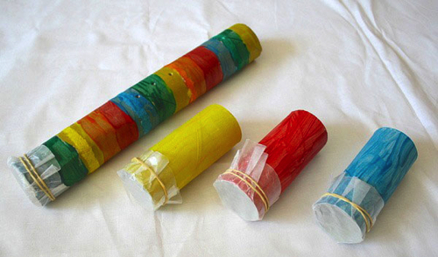

crea%20la%20tua%20canzone.pdf

**Come funziona:**

Prendete la vostra chitarra e, partendo dal SOL seguite le frecce per realizzare una semplice base musicale composta da 3, 4 o 5 accordi. Buona Musica!

**DOLCI NOTE (dolcetto monodose)**

**Età destinatari:** tutti

**Difficoltà:** semplice

**Tempo:** 1 ora

**Materiale:**

* ricotta (250 g. x 10/11 dolcetti)
* zucchero
* cacao amaro
* biscotti secchi rotondi o quadrati
* pirottini rotondi o quadrati
* gocce di cioccolato
* una grossa ciotola
* un cucchiaio in metallo
* cucchiaini di plastica
* carta da forno

**Procedimento:**

Mettere nella ciotola la ricotta, due cucchiai di zucchero e un cucchiaio scarso di cacao.

Mescolare il tutto con il cucchiaio di metallo e assaggiare.

Se l’impasto risultasse ancora amaro, aggiungere dello zucchero.

Ritagliare dei quadrati di carta da forno e mettervi sopra un cucchiaio di impasto (24/25 g.)

Mettere un biscotto sul fondo del pirottino, spalmarvi sopra un cucchiaino di impasto, mettere il secondo biscotto e così via fino a fare 4 strati.

Sulla crema dell’ultimo strato creare una nota musicale con le gocce di cioccolato.

Mettere in frigorifero per una ora.

**Suggerimenti:**

Se i ragazzi fossero più di 10/11, proporzionare tutti gli ingredienti e il materiale.